**聊聊科创50怎么投资**

作者：二师父

微信公众号：二师父定投

ID:ershifudt88

昨天很多读者让聊聊科创50怎么投资，今天具体聊一聊。

投资一个品种，首先需要了解一个品种，你了解的越多，对他越有信心，那么当市场下跌的时候才能够坚定地拿住，这是决定投资成败的关键。

**先了解什么是科创板。**科创板设立之前，我国资本市场主要由沪深主板、中小企业板、创业板和全国中小企业股份转让系统组成。

为了全面深化资本市场改革，从而形成与我国目前以创新驱动为主的高质量发展经济相匹配的多层次资本市场，**2018年11月大大在首届中国国际进口博览会上宣布将在上海证券交易所设立科创板并试点注册制。**

然后经过一整年的发展，2019年6月上交所科创板正式开板，同年7月科创板首批25家公司在上交所挂牌上市交易。

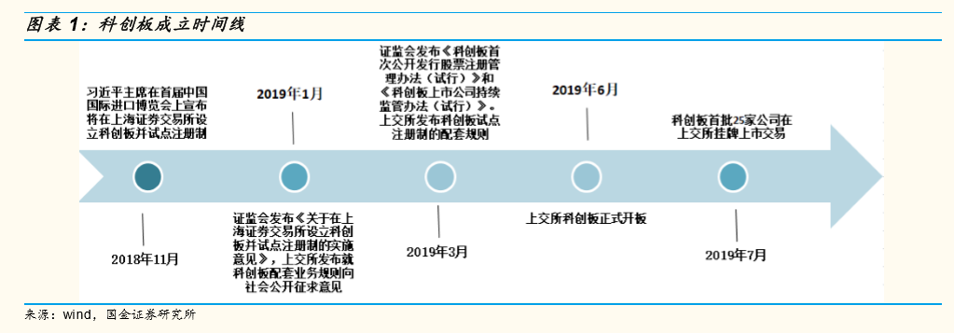

均作为面向中小型企业的科创板和创业板，有啥不同呢？

**创业板注册制实施以来，板块定位更加清晰：主要支持创新成长类企业，支持传统产业与新技术、新产业、新业态、新模式相融合。**

而科创板主要面向世界科技前沿、国家重大需求、服务于符合国家战略、突破关键核心技术、市场认可度高的科技创新企业。**科创板侧重于强调服务国家战略的“硬核科技”，主要是集中在新型信息技术、高端装备、生物医药、节能环保、新材料、新能源等板块。**

**接着咱们看看科创50指数。**上证科创50指数是由上海证券交易所科创板中市值大、流动性好的50只证券组成，主要反映科创企业的整体表现。

能够入选科创50指数成分股的科创企业都是比较优质的。首先他的样本空间选择需要满足上市时间超过6个月，而且要在科创板上市满12个月的证券数量达到100只到150只以后，入选时间调整为12个月。这是从上市时间来筛选优质的科创企业。

**同时要保证上市企业没有重大违规事件和经营问题，并确保无退市警示风险。在这个基础上还要进一步考察科创板上市以来的日均总市值。**

满足以上条件的股票才有资格进入选样空间，然后根据日均成交额排名前50的科创板股票组成科创50指数。可以说是优中选优。

投资指数基金本质还是投资企业。科创50指数基金重仓企业分别是中芯国际、金山办公、澜起科技、中微公司、睿创微纳。

**中芯国际**是世界领先的集成电路晶圆代工企业，在上海、北京等多地都有晶圆厂，属于国内半导体器件龙头企业。**中微公司**也是半导体企业，主要为集成电路和泛半导体行业提供高端设备和高质量服务。**中微公司和中芯国际**盈利不稳定，尤其是中微公司去年第三季度大幅度亏损，公司股价也接近腰斩，整体国内半导体企业目前处于国产替代的过程中，这个技术突破比较艰难，如果未来真的中国半导体技术超越了美国，有了话语权，那么国内半导体企业有投资价值，否则投资半导体还是得看纳斯达克。

**金山办公**是办公软件开发及产品服务企业，目前该企业WPS移动端通过Google Play平台，已经覆盖50多个国家和地区，金山属于企业服务赛道，这是未来科技企业的重点投资方向，我们新投资的广发全球股票和互联网50等基金都有很多企业是属于企业服务赛道的。

**澜起科技**致力于为云计算和人工智能领域提供高性能芯片解决方案，在内存接口芯片市场深耕十余年，其搭建的津逮服务器平台，实现了芯片级实时安全监控功能。

因为科创企业处于高速发展阶段，科创50指数调仓非常剧烈，去年第二季度科创50前10大重仓企业已经有了6家不在前10范围内，指数有净化功能，伴随科创50严格的选股原则，未来发展好市值大的科创企业都会落入这个指数里面。

**那么如何投资科创50指数。当前科创50是正常估值，60日均线和90日均线都已经跌破了，可以开始小额定投，等到低估区域再加大投资力度。**

盘中看了下白酒，当前已经跌破60日均线，昨天是缩量涨，今天放量跌，属于危险区域，不要高位接盘，继续等待，白酒长期看好，价值合理之后依然选择投资，目前优先选择平衡型混合基金以及偏债混合加仓会更加稳健。